这道题目看起来似乎无从下手，但仔细观察则可以发现其中可以作等效处理。先http://blog.csdn.net/whjpji/article/details/7626553 - comments看一个证明：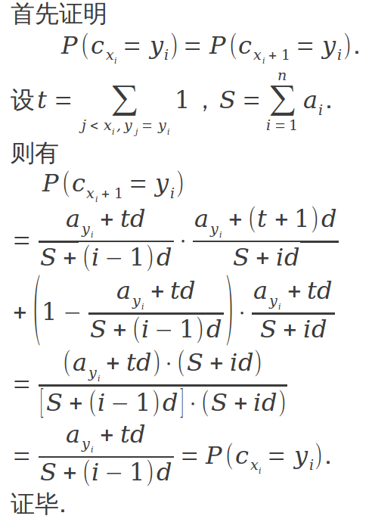
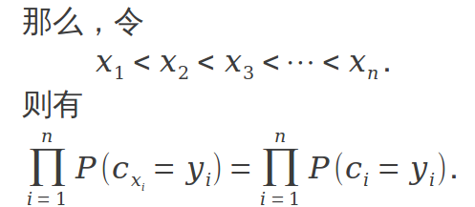

首先要得到这样一个性质：
对于x[1], x[2], x[3], ……, x[n]，平移到1, 2, 3, ……, n是等价的.
证明如下：
首先对于相邻的i,n，若x[i]<k<x[j]，那么第k步取颜色y[j]的概率是a[y[j]] / tot.
考虑k+1步取颜色y[j]的概率：
- 第k步取y[j]时，
p1 = a[y[j]]/tot * (a[y[j]]+d)/(tot+d);
- k步不取y[j]时，
p2 = (tot-a[y[j]])/tot * a[y[j]]/(tot+d);
然后p1+p2化简就可以得到a[y[j]] / tot.
那么第k+1步等价第k步，则以此递推，x[j]步等价第k步.证毕.

然后还有这样一个性质：
颜色y[i]出现的先后与结果无关。
证明如下：
对于y[i]与y[j]，x[i]与x[j]平移后相邻.
- y[i] = y[j] ， 肯定是等价的。
- y[i] <>y[j] .
则第x[i]次取出y[i]的概率为p1 = a[y[i]]/tot,
第x[j]次取出y[j]的概率为p2 = a[y[j]]/(tot+d).
如果交换.
则x[i]次取出y[j]的概率为p3 = a[y[j]]/tot,
第x[j]次取出y[i]的概率为p4 = a[y[i]]/(tot+d).
因为p1 * p2 = p3 * p4，所以最后的结果不变.证毕.

首先要证明，在第x1,x2,x3,x4....(x1<x2<x3<x4..)次摸球，和在1,2,3,4...次摸球其

实是等价的。
大概证明方法就是，考虑一次没有限制的摸球，假设摸球前n种球各有a1,a2,a3...an个

，总共有s个，则摸出第i种球的概率为ai/s。
下一次摸出第i中球的概率，分两种情况：
1.这次摸出了第i种球，概率为ai/s，则下一次摸出了第i种球的概率为(ai+d)/(s+d)
2.这次没有摸出第i种球，概率为(s-ai)/s，则下一次摸出了第i种球的概率为ai/(s+d)
加起来--->
(ai*(ai+d)+(s-ai)*ai)/(s*(s+d))=(ai*ai+d*ai+s*ai-ai*ai)/(s*(s+d))=ai/s。
即概率不变。

所以，题目中的那些“第几次摸球”的限制直接无视掉，模拟即可。使用高精度计算，

分解质因数后约分。

我们考虑相邻两次取球的情况，假如对于某个状态，现在有T种球，每种球个数为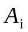，共有S个，那么，我们需要证明的是，上一次无论取什么球，对下一次是没有影响的。

设下一次取出颜色为k的球的概率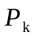:

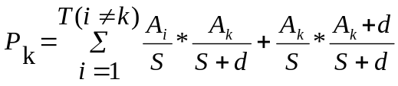

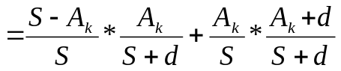

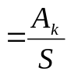

于是，我们就发现，对于相邻的两次，上一次取出什么颜色的球，对下一次取出球的概率是没有影响的。由此，我们可以推广到N次的情况。到这里，就证明了以上的猜想。

